Liturgie doopdienst 21 juni 2026

Merel Johanna Maria van der Meer
Lucas Benjamin Marcel Willibrordus van der Meer

Grote Kerk Overschie

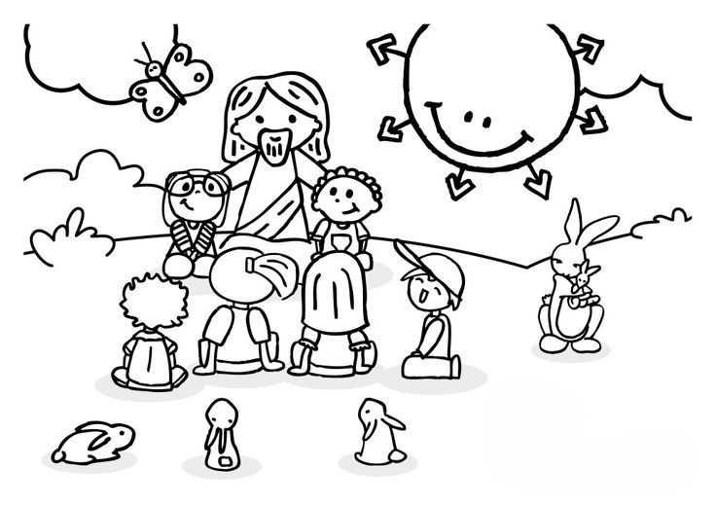

Voorganger: Ds. Eline Baggerman-van Popering
Ouderling van dienst: Koos van Kalsbeek
Organist: Bernard Hoving

Welkom door ouderling - de kaarsen worden aangestoken

Intochtslied Lied 218: 1 en 2
1.Dank U voor deze nieuwe morgen,
dank U voor elke nieuwe dag.
Dank U dat ik met al mijn zorgen
bij U komen mag.

2. Dank U voor deze mooie aarde,
dank U voor sterren, maan en zon.
Dank U dat U ons wilt bewaren,
kracht en levensbron.

Stil gebed
Votum en groet
v. Onze hulp is in de naam van de Heer,
a. die hemel en aarde gemaakt heeft,
v. die trouw houdt tot in eeuwigheid
a. en niet loslaat het werk van zijn handen.

v. Genade zij u en vrede
van God, onze Vader,
en van Jezus Christus, onze Heer.
a.Amen

Zingen Lied 218: 3, 4 en 5
3. Dank U dat alle vogels zingen,
dank U voor elke boom in bloei.
Dank U voor zoveel goede dingen,
dank U dat ik groei.

4. Dank U voor steun in moeilijkheden,
altijd ziet U naar mensen om.
Dank U voor vrienden en voor vreemden
die ik tegenkom
5. Dank U voor alle mooie klanken,
al wat ik zie en horen kan.
Dank U – o God, ik wil U danken
dat ik danken kan.

Waarna de gemeente gaat zitten

Presentatie
Aansteken doopkaars Lars
Onderwijzing over de doop

Zingen Dit is de dag - Ev. liedbundel 425

Dit is de dag, 2x
die de Heer ons geeft. (2x)
Wees daarom blij (2x)
en zing verheugd. (2x)
Dit is de dag die de Heer ons geeft.
Wees daarom blij en zing verheugd.
Dit is de dag, dit is de dag, die de Heer ons geeft.

Doopgebed

Zingen Lied 344: 1, 2 en 3 (geloofsbelijdenis)
1.Wij geloven één voor één, en ook samen:
de Heer is God en anders geen. Amen, amen.

2.Wij geloven in de naam Jezus Christus,
gestorven en weer opgestaan, Halleluja!

3.Wij geloven dat de Geest ook nog heden
de wereld en onszelf geneest. Vrede, vrede.
Doopvragen

Kinderen kindernevendienst en oppas mogen naar voren komen
Bediening van de Heilige Doop

Zingen (staande) Lied 416: 1 en 3
1.Ga met God en Hij zal met je zijn,
jou nabij op al je wegen
met zijn raad en troost en zegen.
Ga met God en Hij zal met je zijn.

3.Ga met God en Hij zal met je zijn:
in zijn liefde je bewaren,
in de dood je leven sparen.
Ga met God en Hij zal met je zijn.

Verwelkoming
Gemeente, draag hen die gedoopt zijn in uw gebeden en ga met hen de weg van het Koninkrijk.
Allen: Amen

Aansteken doopkaars Merel en Lucas
Overhandigen cadeau

Gebed om verlichting door de Heilige Geest

Schriftlezing Matteüs 18: 1-5
Op dat moment kwamen ook de andere leerlingen bij Jezus. Ze vroegen: ‘Wie is eigenlijk de belangrijkste in Gods nieuwe wereld?’
Jezus riep een kind bij zich en zette het midden in de groep.
Hij zei: ‘Luister goed naar mijn woorden: Jullie moeten veranderen en net zo worden als kinderen. Anders kun je de nieuwe wereld niet binnengaan.
Je moet jezelf net zo onbelangrijk maken als dit kind. Dan zul je de belangrijkste zijn in Gods nieuwe wereld.
De mensen die in mij geloven, zijn net zoals kinderen. Iedereen die hen met open armen ontvangt, die ontvangt mij.

Zingen Laat de kinderen tot mij komen - Ev. liebundel 278
Laat de kind'ren tot Mij komen,
alle, alle kind'ren.
Laat de kinderen tot Mij komen,
niemand mag ze hind'ren.
Want de poorten van Mijn rijk
staan voor kind'ren open,
laat ze allen groot en klein
bij Mij binnen lopen.

Laat de mensen tot Mij komen
over alle wegen.
Laat de mensen tot mij komen
houdt ze toch niet tegen.
Want de poorten van Mijn rijk
gaan ook voor hen open,
als ze aan een kind gelijk
bij Mij binnen lopen.

Kinderen gaan naar de kindernevendienst

Preek

Zingen Heer uw licht en uw liefde schijnen - Opwekking 334
1.Heer uw licht en uw liefde schijnen
Waar U bent zal de nacht verdwijnen
Jezus Licht van de wereld vernieuw ons
Levend Woord ja uw waarheid bevrijdt ons
Schijn in mij schijn door mij

Refr. Kom Jezus kom
Vul dit land met uw heerlijkheid
Kom heil'ge Geest stort op ons uw vuur
Zend uw rivier laat uw heil
Heel de aard' vervullen
Spreek Heer uw woord
Dat het licht overwint

2. Heer 'k wil komen in uw nabijheid
Uit de schaduwen in uw heerlijkheid
Door het bloed mag ik U toebehoren
Leer mij toets mij uw stem wil ik horen
Schijn in mij schijn door mij - Refr.

3. Staan wij oog in oog met U Heer
Daalt uw stralende licht op ons neer
Zichtbaar tastbaar wordt U in ons leven
U volmaakt wie volkomen zich geven
Schijn in mij schijn door mij – Refr.

Dankgebed, voorbede, stil gebed en Onze Vader

Inzameling van de gaven

Slotlied Lied 704: 1 en 3
1.Dank, dank nu allen God met hart en mond en handen,
die grote dingen doet hier en in alle landen,
die ons van kindsbeen aan, ja, van de moederschoot,
zijn vaderlijke hand en trouwe liefde bood.

3. Lof, eer en prijs zij God die troont in ’t licht daarboven.
Hem, Vader, Zoon en Geest moet heel de schepping loven.
Van Hem, de ene Heer, gaf het verleden blijk,
het heden zingt zijn eer, de toekomst is zijn rijk.

Zegen gezongen A-men lied 431c

Na de dienst kunt u voor in de kerk de doopouders feliciteren en Gods zegen toewensen.

